臺南市全臺首學課程博覽會-2023創新、跨域、未來-說課表單
學校名稱 | 台南市立復興國中 | 實施年級  (班級組別) | 一年18班
課程名稱 | 不雷旅行社 | 研發教師 | 杜宜璇
課程目標及亮點  (100字以內) | 運用miro、padlet、google map、出團APP等數位工具融入課程，讓旅行課程從探索、規畫、籌備到執行都能即時呈現討論內容、立即修正並得到回饋，課程中亦將旅行容易發生的雷包事件一併納入考量，期待學生能成為「不雷的好旅人」，一起進行一趟班級公車旅行。
一、學習目標
(一)分享過去旅行經驗，了解旅行必須考量的要件，降低旅行風險。
(二)運用數位工具進行討論、旅行規劃，並根據規劃結果，實際進行班級一日公車旅行。
二、關鍵提問設計
(一)一次順利的旅行需要考慮哪些要件？
(二)如何降低旅行可能面臨的風險？
三、教學架構、內容與活動(圖表或條列文字)(how)
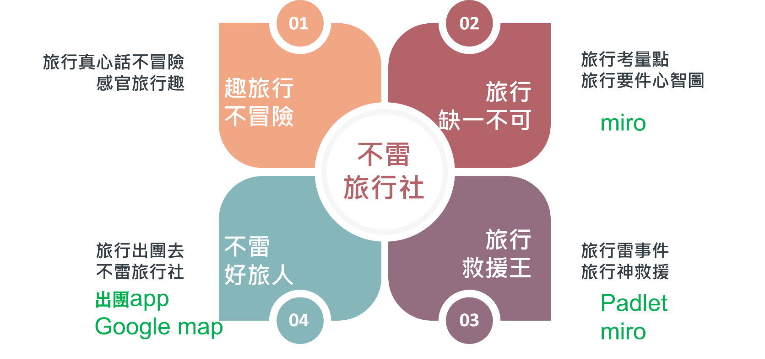

四、教學評量或規準
學習表現：
2c-IV-1 善用各項資源，妥善計畫與執行個人生活中重要事務。
3d-IV-1 探索、體驗個人與環境的關係，規畫並執行合宜的戶外活動。
學習內容：
童Ca-IV-3各種童軍旅行的規畫、執行並體驗其樂趣。
童Cc-IV-1戶外休閒活動的安全、風險管理與緊急事件的處理。
童Ca-IV-2地圖判讀、旅行裝備使用及安全知能的培養。
童Cc-IV-2戶外休閒活動知能的整合與運用。
童Db-IV-3友善環境的樂活旅行與遊憩活動。
輔Dc-IV-2團體溝通、互動與工作效能的提升。

A | B | C | D
能依據計畫執行一日公車旅行行程，體驗戶外活動的樂趣，並反思提出改善方案。 | 能依班級狀況，蒐集並運用資源，規畫適合的一日公車旅行行程，並擬定具體計畫。 | 能根據過往經驗、蒐集探究順利完成一趟旅行時必須考慮的要件，並覺察個人事前準備與規畫對降低旅行風險的重要性。 | 能分享個人旅行經驗。

五、省思或建議
1. 須讓學生提前熟悉不同平板作業系統的使用方式，並事前安排各小隊的平板小幫手，以利即時解決平板操作問題。
2.需要學校網路作業環境的配合，若網路頻寬受限，可開放使用其他網路。
附件說明
照片說明
  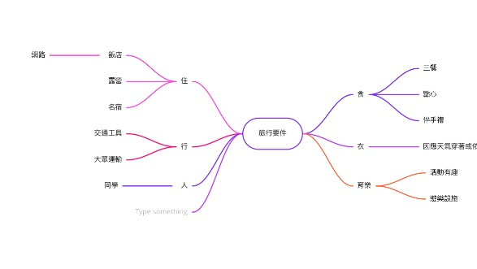  運用miro 繪製小隊的旅行要件心智圖 | 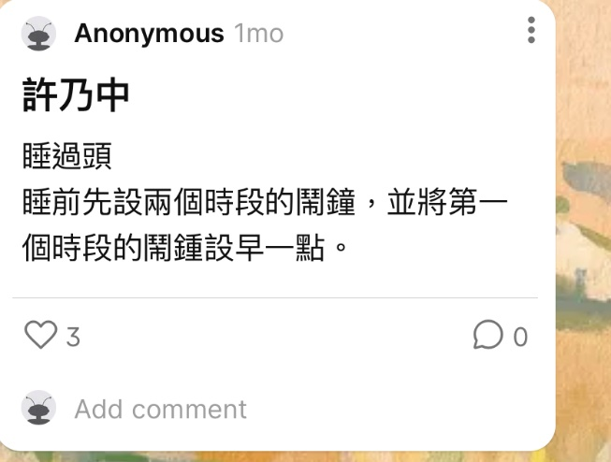  運用padlet討論可能發生的雷事件與解決方法
  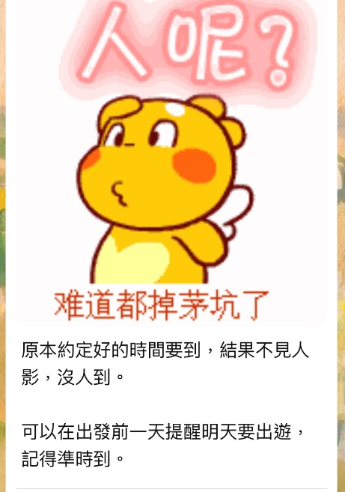  運用padlet討論可能發生的雷事件與解決方法 |   運用padlet討論可能發生的雷事件與解決方法
  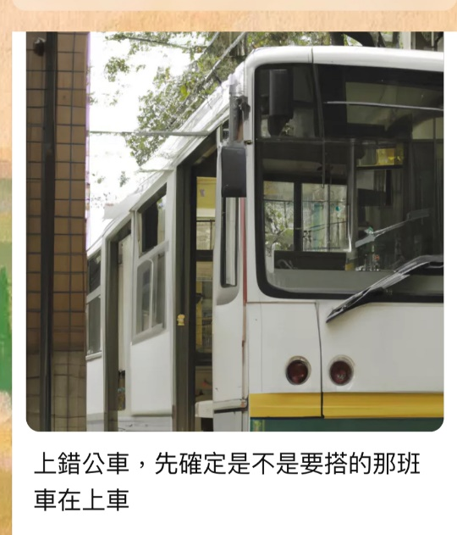  運用padlet討論可能發生的雷事件與解決方法 | 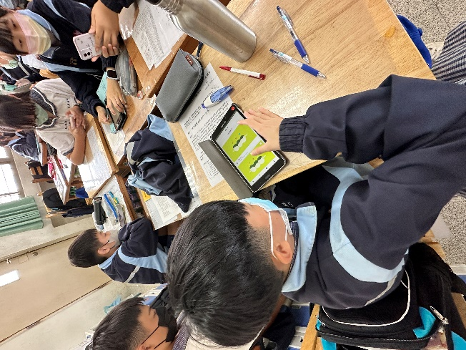  使用出團app
  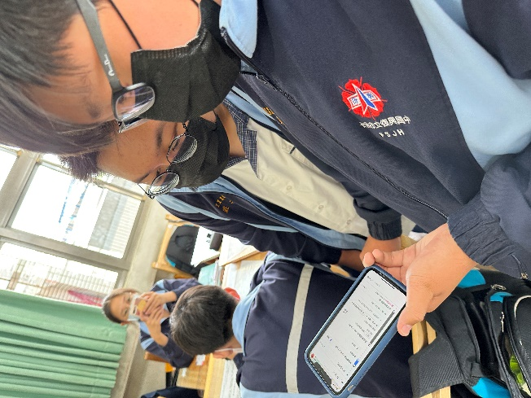  運用google map做路線規劃 | 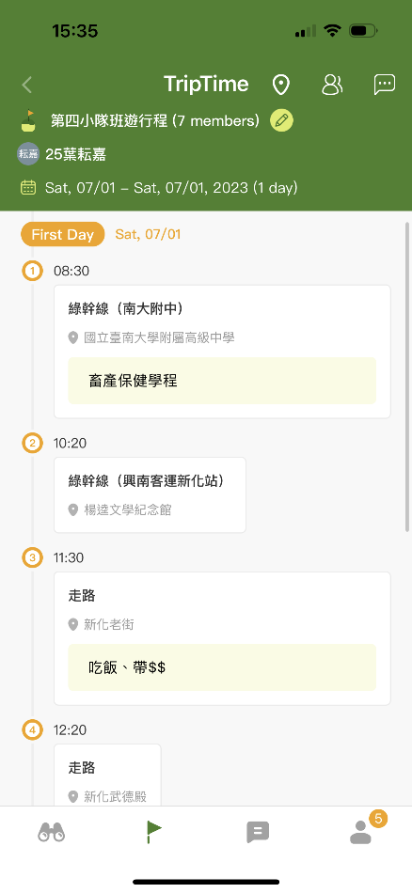  各小隊初步規劃的旅行行程
  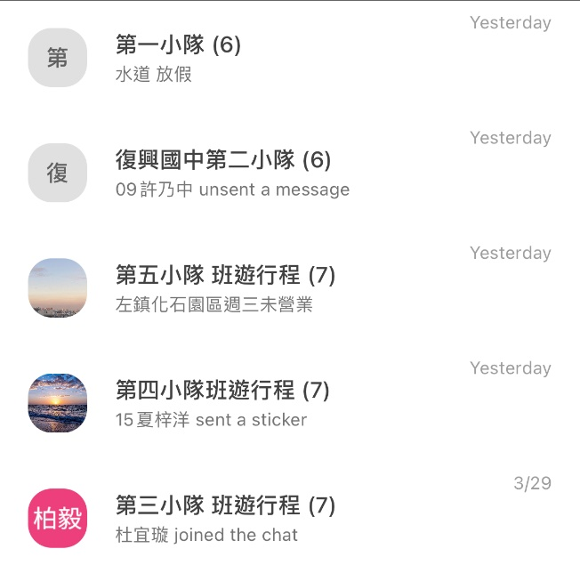  群組討論 | 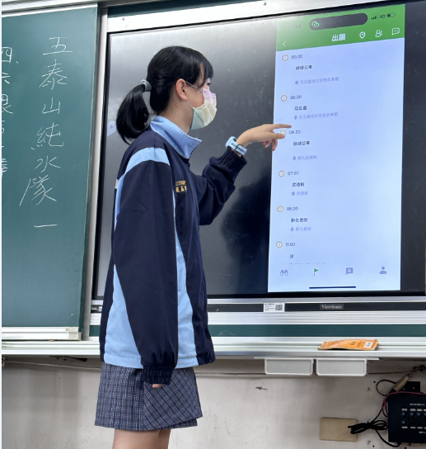  運用出團APP即時報告、呈現小隊行程

附件：請將照片及檔案傳送公園國小承辦人，並附上簡要圖文說明。
吳佳茵小姐，06-222-3291#742，
Email：lily255@tn.edu.tw 。(請先提供mail信箱即可加入協作平台，上傳較大的檔案)

